**Tecnología de los videojuegos.**

**Memoria.**

**Grupo techno team:**

* Guzmán Bernaldo de Quirós Fernández.
* Ricardo Zambrana Zuñiga.
* José Andrés Gómez Suarez.
* Miguel Herraez.

Todo estos mapas y diseños de personaje han sido creados con Rpg maker traspasados a tiled para poder ser usados. Y la música que se escucha ha sido cogida de la página opengameart.

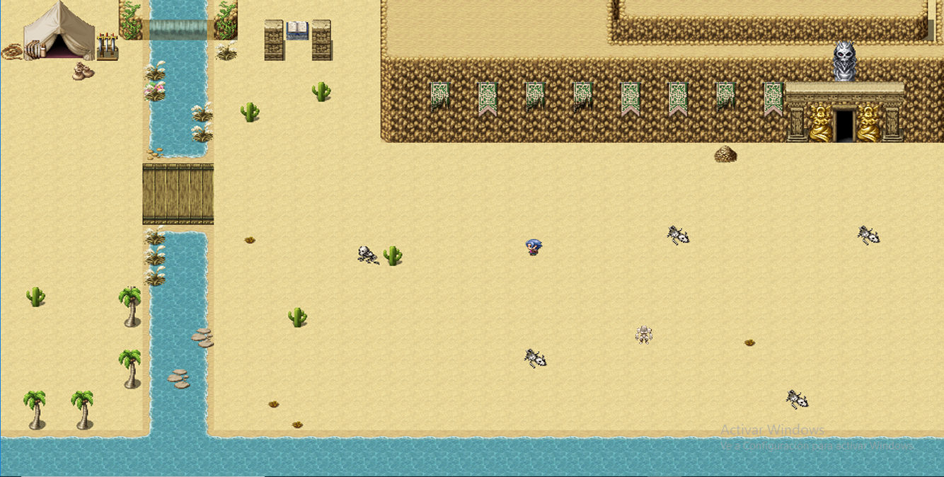

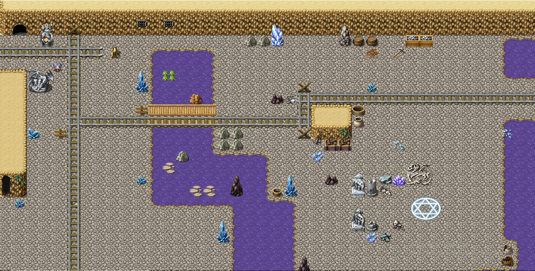

Con eso ya estaría indicado todos los mapas creados para el juego. Para finalizar el juego necesitarás entrar en el último mapa y derrotar al dragón que se encuentra en esa zona para recuperar un objeto preciado

Ahora pasaremos a hablar de la página web:

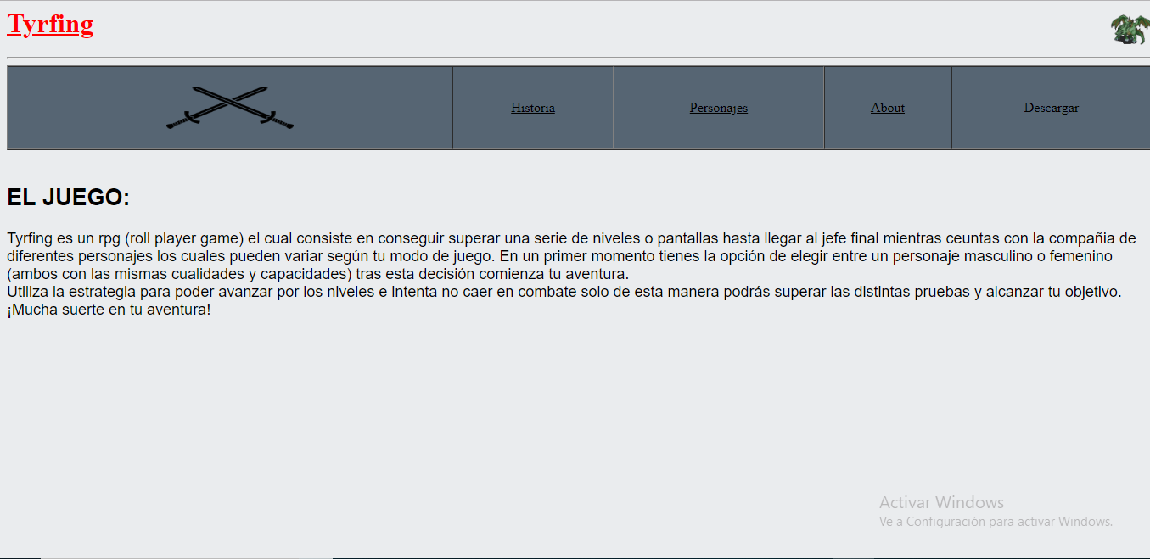

La página web la desarrollamos con Jekyll, usando el lenguaje de programación html; Jekyll ofrece la opción de crear tus propios layouts creando archivos html e indicándolos al comienzo del código en los archivos .md, estos hacen que la página cuente con los elementos creados en el layout especificado de manera que no tengas que declararlos cada vez que crees una nueva página acelerando el trabajo; por ejemplo las página de los personajes utilizan un mismo layout que muestra una imagen de cada uno de ellos y a través del uso de condicionales conseguimos un fondo rojo en la imagen del personaje en el que pincha el usuario.

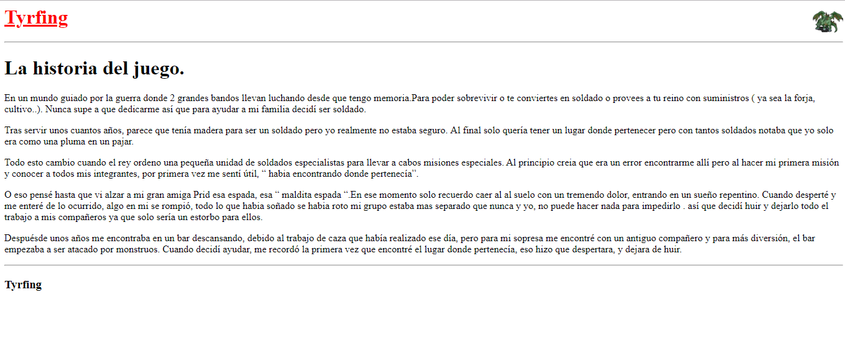De la misma manera Jekyll permite utilizar headers los cuales son elementos que podemos implementar en la parte del código que deseemos, de manera que no necesitamos reescribir el código del elemento el concreto si no que solo tenemos que invocarlo. Por ejemplo el cabecero de nuestra página es un header de manera que podemos introducirlos sin necesidad de volver a codificar el hipervínculo y la imagen lo cual viene muy bien para agilizar el trabajo.

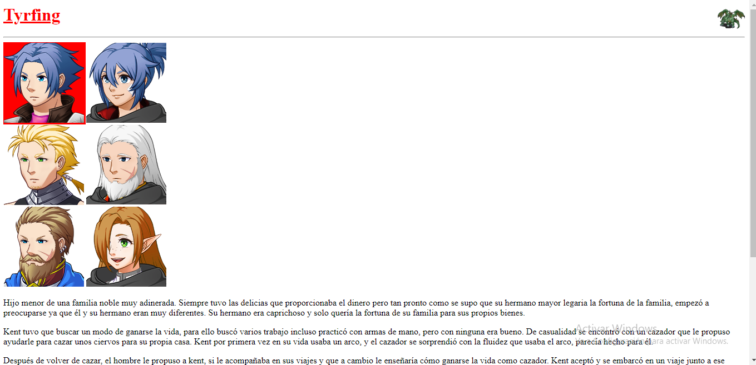Jekyll permite además la creación de variables propias; tales como el título de la página, el título del sitio o el correo del desarrollador de manera que puedes acceder a ellas rápidamente y operar con ellas como necesites, estas han de ser especificadas en el archivo config.yml.

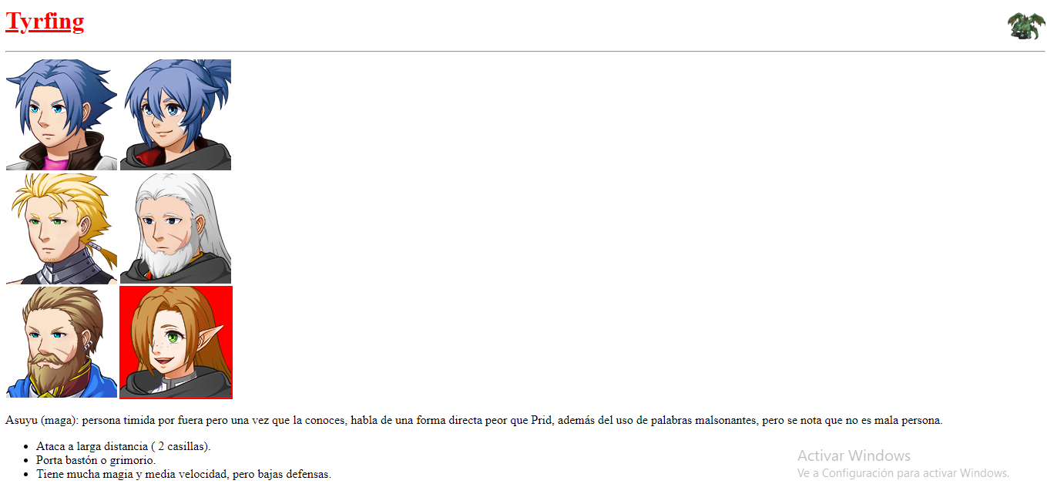

Como podéis comprobar hay más personajes principales que los que usamos en el juego. Esto fue debido a un cambio de planes por falta de tiempo. pero en un principio se tenía pensado usar 5 protagonistas y una historia algo diferente.